załącznik nr 1

OPIS PRZEDMIOTU ZAMÓWIENIA
ZADANIE NR 5 – GADŻETY REKLAMOWE
L. p. | Nazwa przedmiotu | Opis | J. m. | Ilość | Napisy/Nadruki
3. | Opaska odblaskowa  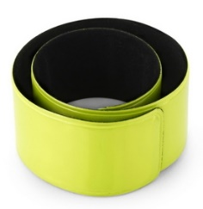  Zdjęcie poglądowe | Opaska odblaskowa, zwijana Kolor: żółty  Materiał: plastik, welur  Typ znakowania: tampodruk  Wymiary: 30 cm x 3 cm (+/- 0,5 cm) z napisem: „WWW.ZOSTANZOŁNIERZEM.PL” | szt. | 500 | Napis:"WWW.ZOSTANZOŁNIERZEM.PL",  w KOLORZE CZARNYM, na środku, wysokość liter około 1,5 cm, szerokość całkości około 12 cm, czcionka ubuntu. (+/- 0,5 cm)
7. | Smycz reklamowa  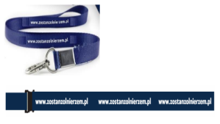  Zdjęcie poglądowe | Smycz reklamowa  z karabińczykiem.  Kolor produktu: granatowy  Wymiary produktu: 50 cm x 2,5 cm x 0,1 cm ( +/-0,1cm).  Użyte materiały: poliester  Nadruk: transfer | szt. | 550 | Nadruk jak na zdjęciu poglądowym. Napisy: www.zostanzolnierzem.pl czcionka Unbuntu - kolor napisu biały - transfer  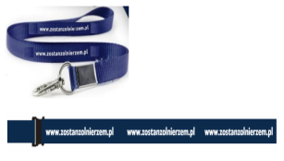

UWAGA
WSZYSTKIE PROJEKTY WYKONAWCY PODLEGAJĄ ZATWIERDZENIU PRZED URUCHOMIENIEM PROCESU PRODUKCYJNEGO.

